文/珍妮佛˙伯恩
圖/佛拉基米爾˙瑞當斯基
譯/邢小萍 出版社/小魯文化
乘 光 飛 翔
愛因斯坦的故事

年 班 號 姓名:
1.阿爾伯特˙愛因斯坦從小就喜歡探索世界隱藏的奧秘，哪些是他觀察或思考的事？（可複選）
□糖會溶解消失在熱茶裡 □煙斗裡的煙霧會消失在空氣中
□世界上的一切都是由原子組成的 □所有事物都處於移動狀態
2.本書中，阿爾伯特˙愛因斯坦哪些事情讓你印象深刻？

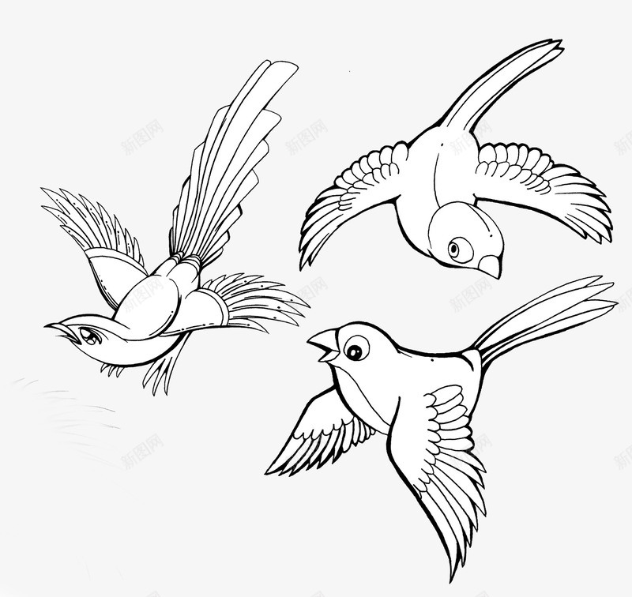
3.雖然愛因斯坦從小跟大家很不一樣，但他喜歡探索、思考、閱讀和研究，還提出許多改變世界的新觀點。請畫出身邊很特別的人，例如家人、同學、鄰居等，並寫出他最特別的地方。

